Aufgaben zum Thema Nationalitäten
Die Aufgabe bezieht sich auf die Geschichte von Klausenburg / Kolozsvár. Lösen Sie die Aufgaben mithilfe des Bildes und Ihrer Kenntnisse!
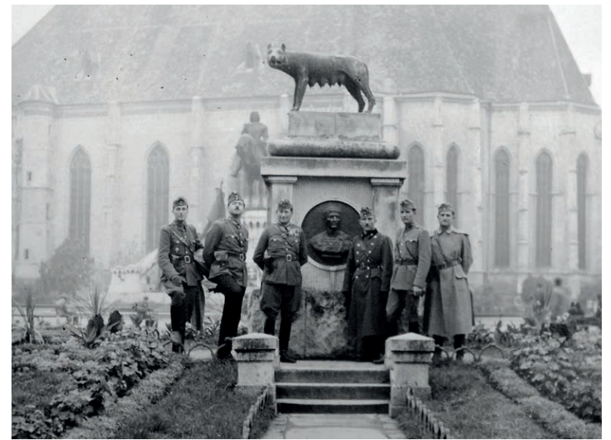
Klausenburg / Kolozsvár, Hauptplatz mit der römisch-katholischen St.-Michael-Kirche, dem König- Matthias-Denkmal und der Wölfin-Statue

a) Die Statue Wölfin wurde später vor dem König-Matthias-Denkmal aufgestellt und später an einen anderen Ort versetzt. Nennen Sie die beiden Ereignisse in der ersten Hälfte des 20. Jahrhunderts, nach denen die Statue an dem auf dem Bild gezeigten Ort aufgestellt worden sein könnte und nach denen sie entfernt worden sein könnte.
Ereignis, nach dem die Statue aufgestellt wurde: ………………………………………………
Ereignis, nach dem die Statue versetzt wurde: …………………………………………………

b) Die Statue Wölfin wurde Klausenburg von der Stadt Rom geschenkt, mit der ungarischen Inschrift: "Der Stadt Klausenburg, Mutter Roms". Auf welches Element des rumänischen Nationalbewusstseins beziehen sich die Statue und ihre Inschrift?
…………………………………………………………………………………………………...

c) Die Seitenfiguren des König-Matthias-Denkmals halten die Fahnen der besiegten Länder: Österreich, Polen, Moldau, das Osmanische Reich. 1932 wurde auf dem Denkmal eine Inschrift in rumänischer Sprache angebracht, die auf Ungarisch lautet: "Siegreich im Krieg, besiegt bei Baian / Moldvabánya (hier besiegte der Woiwode von Moldau, Stephan 1467 den ungarischen König Matthias) als er versuchte, die unbesiegbare Moldau zu erobern." Mit welchen beiden Aussagen versucht die Inschrift, das historische Andenken an Matthias zu verändern?
1. ………………………………………………………………………………………………...
2. ………………………………………………………………………………………………...

d) Welche historische Rechtsgrundlage soll durch die Statue Wölfin und die Inschrift bestätigt werden?
…………………………………………………………………………………………………

Die Aufgabe bezieht sich auf die ungarnländischen Nationalitäten. Ordnen Sie die Karten, Statistiken und Texte den Nationalitäten in Ungarn zu, auf die sie sich beziehen. Schreiben Sie die Nummer der Karte*, die die aktuelle Verteilung der gegebenen Nationalität zeigt, die Nummer der Spalte, die die Veränderung ihres Anteils an der ungarischen Bevölkerung zeigt, und die Nummer des Textes für die gegebene Nationalität in die entsprechenden Felder der Tabelle. Eine Karte und eine Datenzeile bleibt aus, für eine Nationalitäten gibt es keinen Text. Tört.ér. nagykönyve II. 158. o. 101. *Die Karten zeigen die Siedlungsgebiete, in denen der Anteil einer bestimmten Nationalität in der Bevölkerung 10% oder mehr beträgt.

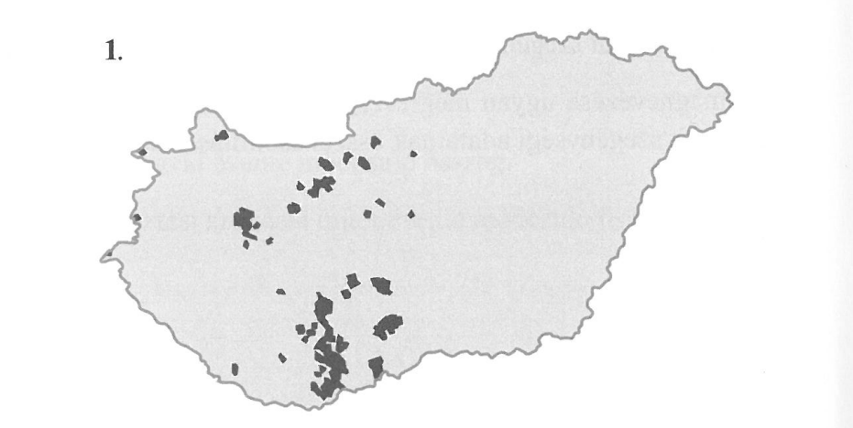
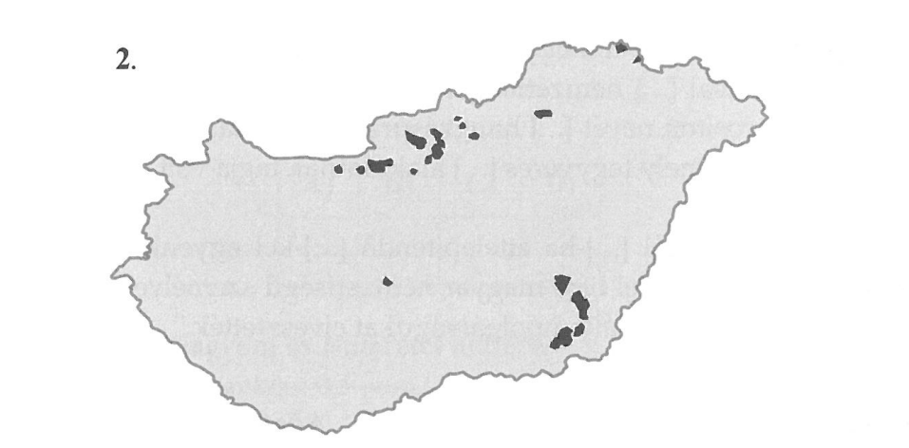

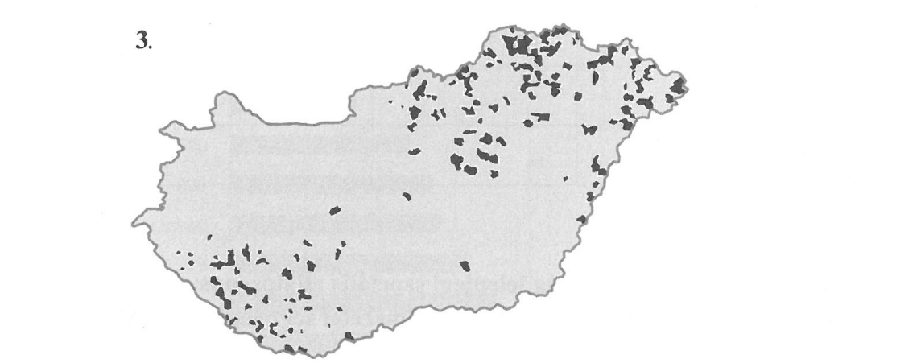

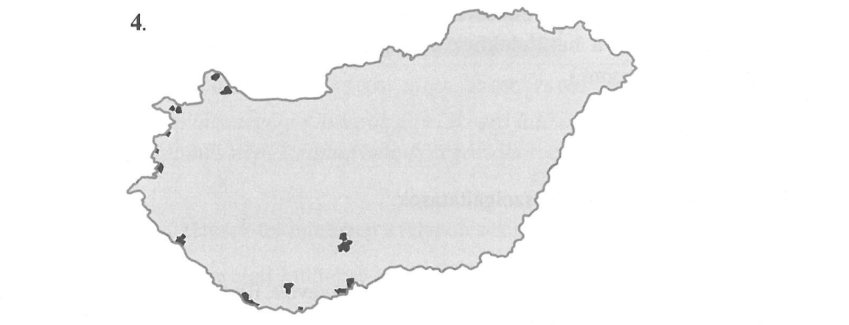

Jahr | 5. | 6. | 7. | 8-
1941 | 0,8 % | 0,1 % | 5,1 % | 0,2 %
1949 | 0,3 % | 0,1 % | 0,2 % | 0,2 %
1990 | 0,1 % | 0,1 % | 0,5 % | 0,5 %
2011 | 0,4 % | 0,0 % | 1,9 % | 3,2 %

9. „Nach (…) überzusiedeln hat der ungarische Staatsbürger, der bei der letzten Volkszählung sich zur (…)-en Nationalität bekannt hat, (…) als Muttersprache angegeben hat oder wer seinen magyarisierten Namen wieder in einen (…) klingenden geändert hat, ferner jener, der Mitglied des (…) oder einer bewaffneten (…) Einheit war.”
9. „Áttelepülni köteles az a magyar állampolgár, aki a legutolsó népszámlálási összeírás alkalmával (…) nemzetiségűnek vagy anyanyelvűnek vallotta magát, vagy aki magyarosított nevét (…) hangzásúra változtatta vissza, továbbá az, aki a (…)-nak vagy valamely fegyveres (…) alakulatnak tagja volt.”

10. „Im gleichen Verhältnis zu den aus Ungarn in die (…) überzusiedelnden (…) werden Personen ungarischer Nationalität mit ständigem Wohnsitz in der (…) nach Ungarn übergesiedelt, die ihre (…) Staatsbürgerschaft verloren haben.”
10. „A Magyarországról (…)-ba áttelepítendő (…)-kel egyenlő arányban olyan (…)-ban állandó lakhellyel bíró magyar nemzetiségű személyek telepíttetnek át Magyarországra, akik (…) állampolgárságukat elvesztették.”

Nationalität | Karte | Datenreihe | Text
Roma / Zigeuner |  |  | ------------------------------
Deutsche
Slowaken

